Вы тоже это видите?
Анонсы показов апреля на SONY SCI-FI!
СЕРИАЛЫ И ШОУ 2
«ЗВЁЗДНЫЙ КРЕЙСЕР ГАЛАКТИКА» 2
«МОТЕЛЬ БЕЙТС» 3
«НАЦИЯ Z» 4

СЕРИАЛЫ И ШОУ

«ЗВЁЗДНЫЙ КРЕЙСЕР ГАЛАКТИКА»
1-4 сезон — с 26 марта
по будням в 18:30 (МСК)

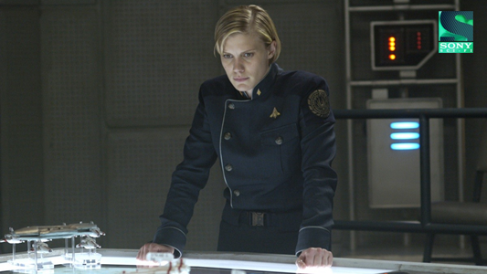  Страна и год выпуска: США; 2004 (1 сезон), 2005 (2 сезон),  2006 (3 сезон), 2008 (4 сезон),  Создатель: Глен А. Ларсон  Жанр: фантастика, боевик, драма  Возрастное ограничение: 16+  В ролях:  - Эдвард Джеймс Олмос («Бегущий по лезвию» (1982), «Выстоять и добиться» (1988), «Путь домой» (2019) и др.)  - Мэри МакДоннелл («Танцующий с волками» (1990), «День независимости» (1996), «Донни Дарко» (2001) и др.)  - Джейми Бамбер («Тяжёлый понедельник» (2013), «Кристальный ад» (2017), «Дым» (2014) и др.) и др. | Описание:  Сайлоны — роботы, созданные человечеством, — за время своего существования неимоверно развили интеллект, и в итоге решили уничтожить цивилизацию создателей. Так, они совершают массовый геноцид, уничтожив все 12 колоний Кобола — мира людей. Только звёздному крейсеру «Галактика», последнему из Колониального флота, удаётся уцелеть после атаки. Движимый хрупкой надеждой и жизненной необходимостью, экипаж «Галактики» путешествует по неизведанному пространству в надежде найти мифическую 13-ю колонию под названием «Земля».  Интересные факты:  - Двенадцать планет-колоний названы так же, как двенадцать астрологических знаков зодиака, например, Каприка (от англ. Capricorn, Козерог), Скорпия (от англ. Scorpio, Скорпион), Аквария (от англ. Aquarius, Водолей).  - Некоторые мифологические представления взяты Гленом Ларсеном для сериала из теологии мормонов.

«МОТЕЛЬ БЕЙТС»
1-5 сезон — с 15 апреля
по будням в 21:30 (МСК)

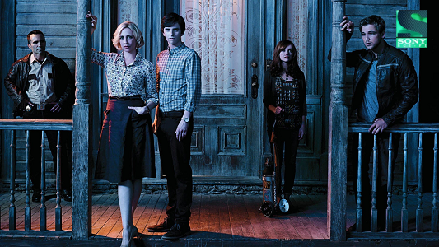  Страна и год выпуска: США; 2013 (1 сезон), 2014 (2 сезон),  2015 (3 сезон), 2016 (4 сезон), 2017 (5 сезон)  Создатель: Карлтон Кьюз  Жанр: триллер, детектив, ужасы  Возрастное ограничение: 16+  В ролях:  - Вера Фармига («Мальчик в полосатой пижаме» (2008), «Судья» (2014), «Исходный код» (2011) и др.)  - Фредди Хаймор («Два брата» (2004), «Август Раш» (2007), «Чарли и шоколадная фабрика» (2005) и др.)  - Макс Тириот («Темный конь» (2012), «Дом в конце улицы» (2011), «Вечные земли» (2011) и др.) и др. | Описание:  Драматический сериал с элементами триллера, снятый по мотивам фильма Альфреда Хичкока «Психо».  Норма Бейтс после смерти мужа переезжает в городок Вайт-Пайн Бэй в Орегоне, где приобретает мотель и дом. Здесь она планирует начать жизнь с нового листа вместе с сыном-подростком Норманом. Однако вскоре после новоселья семье Бейтсов предстоит столкнуться с обратной стороной тихой глубинки и истинным лицом её обитателей. Окажется, что в этом двуличном месте сложно не зародиться безумию...  Интересные факты:  - Исполнительный продюсер Карлтон Кьюз, который также работал над сериалом «Остаться в живых», сообщил о том, что эпизоды «Мотеля Бэйтса» содержат множество отсылок.  - Сериал снят в Олдергроуве, а также в долине Фрейзер в Британской Колумбии (Канада).

«НАЦИЯ Z»
1-5 сезон — с 15 марта
по будням в 23:00 (МСК)

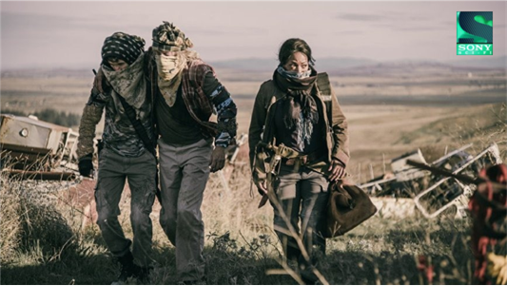  Страна и год выпуска: США; 2014 (1 сезон), 2015 (2 сезон),  2016 (3 сезон), 2017 (4 сезон), 2018 (5 сезон)  Создатели: Крэйг Энглер, Карл Шефер  Жанр: ужасы, фантастика  Возрастное ограничение: 16+  В ролях:  - Расселл Ходжкинсон («Крупная рыба» (2003), «Грабь награбленное» (2008), «Гримм» (2011) и др.)  - Анастасия Баранова («Сыны анархии» (2008), «Вероника Марс» (2004), «Морская полиция: Спецотдел» (2003) и др.)  - Кит Аллан («Клиника» (2001), «Хороший доктор» (2017), «Безумцы» (2007) и др.) и др. | Описание:  Динамичный хоррор-сериал рассказывает о героической борьбе человечества с угрозой гибели в лице тотального зомби-апокалипсиса.  Прошло 3 года с тех пор, как зомби-вирус разнёсся по всей Америке, забирая жизни у всего живого на своем пути и превращая каждого встречного в ходячего мертвеца. Группе героев предстоит непростая задача, завершение которой — единственный шанс для сохранения человеческого рода. Им необходимо в кратчайшие сроки сопроводить единственного выжившего после контакта с вирусом из Нью-Йорка в Калифорнию. Именно там находится лаборатория, способная воспроизвести лекарство на основе свойств крови уникального человека. Путь в 3000 миль, простирающийся по пустынным постапокалиптическим городам США, опасен для жизни: на каждом шагу можно столкнуться с агрессивным монстром. Сумеют ли все участники группы добраться до цели — неизвестно, как и то, насколько оправдан этот риск. Ведь у всех есть свои скелеты в шкафу, и сегодняшний мнимый спаситель завтра может сам стать угрозой большей, чем зомби-вирус…  Интересные факты:  - Во время съёмок 2-го сезона Расселл Ходжкинсон, исполнитель роли Дока, проживал в Спокане в доме местных жителей. Вместо платы за жильё актёр выполнял ремонтные и прочие работы.

